中国共产党西安市阎良区委员会办公室
2019年度部门决算公开说明

保密审查情况：可以公开

部门主要负责人审签情况：已审查

目录

第一部分 部门概况
一、部门主要职责及内设机构
二、部门决算单位构成
三、部门人员情况
第二部分 2019年度部门决算表
一、收入支出决算总表
二、收入决算总表
三、支出决算总表
四、财政拨款收入支出决算总表
五、一般公共预算财政拨款支出决算表
六、一般公共预算财政拨款基本支出决算表
七、一般公共预算财政拨款“三公”经费及会议费、培训费支出决算表
八、政府性基金预算财政拨款收入支出决算表
第三部分 2019年度部门决算情况说明
一、收入支出决算总体情况说明
二、收入决算情况说明
三、支出决算情况说明
四、财政拨款收入支出决算总体情况说明
五、一般公共预算财政拨款支出决算情况说明
（一）财政拨款支出决算总体情况说明
（二）财政拨款支出决算具体情况说明
六、一般公共预算财政拨款基本支出决算情况说明
七、一般公共预算财政拨款“三公”经费及会议费、培训费支出决算情况说明
（一）“三公”经费财政拨款支出决算总体情况说明
（二）“三公”经费财政拨款支出决算具体情况说明
（三）培训费支出情况说明
（四）会议费支出情况说明
八、政府性基金预算财政拨款收入支出情况说明
九、国有资本经营财政拨款收入支出情况说明
十、预算绩效情况说明
（一）预算绩效管理工作开展情况说明
（二）部门决算中项目绩效自评结果
（三）部门决算中整体支出绩效自评结果
十一、其他重要事项说明
（一）机关运行经费支出情况说明
（二）政府采购支出情况说明
（三）国有资产占用及购置情况说明
第四部分 专业名词解释

- 部门概况
一、部门主要职责及内设机构
（一）主要职责
围绕区委中心工作，为区委领导的决策提供各项服务;负责区委日常文书处理，区委文件、文稿的起草批办和印发；负责全区党内规范性文件的清理和备案工作；负责区委领导同志的公务活动安排；负责区委有关会议的会务以及区委的接待工作；负责中央、省、市、区委重大决策、重要部署和领导重要批示贯彻落实情况的督促检查工作；围绕区委工作部署，收集信息、反映动态、综合调研；负责全区保密工作的规划、宣传、教育、检查和涉密载体管理工作；负责全区密码电报和内部传真电报的传输、办理及核心密码和普通密码的管理；负责有关档案方针政策、法律法规贯彻实施，拟订发展规划和规范性文件；负责全面深化改革委员会日常工作和全面深化改革领导小组会议、专题会议等服务保障等工作；负责党委信息系统信息系统规划、计划，以及全区党委信息系统平台建设、队伍建设等。
（二）内设机构
区委办公室是区委工作机关，为正处级，加挂区委政策研究室、区委机要和保密局，设秘书法规科、综合一科、综合二科、督查科、机要信息科5个内设机构，以及1个事业单位党委信息服务中心。机关行政编制15名，设主任1名，副主任3名，区委督查专员1名；科级领导职数5名。事业编制12名，设主任1名，副主任2名。
二、部门决算单位构成
纳入2019年度本部门决算编制范围的单位共1个：
序号 | 单位名称
1 | 中国共产党西安市阎良区委员会办公室本级（机关）
三、部门人员情况
截止2019年底，本部门人员编制27人，其中行政编制15人、事业编制12人；实有人员26人，其中公务员及参公人数18人、事业3人、工勤人员4人、遗属1人。单位管理的离退休人员13人。

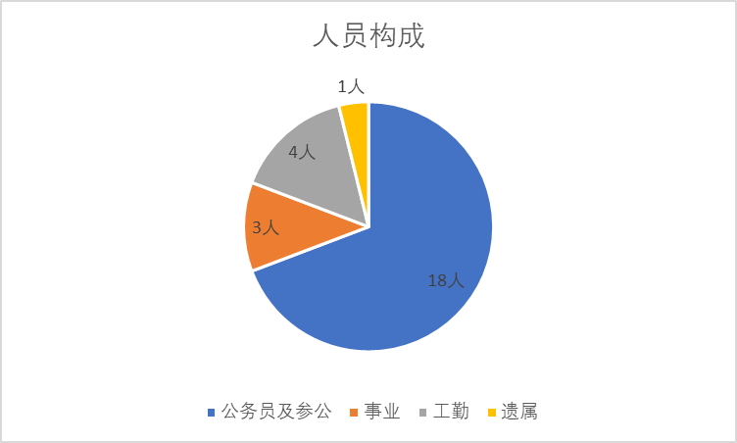

序号 | 内容 | 是否  空表 | 表格为空的理由
表1 | 收入支出决算总表 | 否
表2 | 收入决算表 | 否
表3 | 支出决算表 | 否
表4 | 财政拨款收入支出决算总表 | 否
表5 | 一般公共预算财政拨款支出决算表（按功能分类科目） | 否
表6 | 一般公共预算财政拨款基本支出决算表 （按经济分类科目） | 否
表7 | 一般公共预算财政拨款“三公”经费及会议费、培训费支出决算表 | 否
表8 | 政府性基金预算财政拨款收入支出  决算表 | 是 | 无政府性基金
第二部分 2019年度部门决算表
收入支出决算总表
公开01表
编制部门：中国共产党西安市阎良区委员会办公室（本级） 金额单位：万元
收 入 |  | 支 出
项 目 | 决算数 | 项目 | 决算数
1、一般公共预算财政拨款 | 648.39 | 1、一般公共服务支出 | 611.04
2、政府性基金预算财政拨款 |  | 2、外交支出
3、国有资本经营预算财政拨款 |  | 3、国防支出
4、上级补助收入 |  | 4、公共安全支出
5、事业收入 |  | 5、教育支出
6、经营收入 |  | 6、科学技术支出
7、附属单位上缴收入 |  | 7、文化旅游体育与传媒支出
8、其他收入 |  | 8、社会保障和就业支出 | 29.89
 |  | 9、卫生健康支出 | 7.46
 |  | 10、节能环保支出
 |  | 11、城乡社区支出
 |  | 12、农林水支出
 |  | 13、交通运输支出
 |  | 14、资源勘探信息等支出
 |  | 15、商业服务业等支出
 |  | 16、金融支出
 |  | 17、援助其他地区支出
 |  | 18、自然资源海洋气象等支出
 |  | 19、住房保障支出
 |  | 20、粮油物资储备支出
 |  | 21、灾害防治及应急管理支出
 |  | 22、其他支出
本年收入合计 | 648.39 | 本年支出合计 | 648.39
用事业基金弥补收支差额 |  | 结余分配
年初结转和结余 |  | 年末结转和结余
收入总计 | 648.39 | 支出总计 | 648.39
注：本表反映部门本年度的总收支和年末结转结余情况。本表金额转换为万元时，因四舍五入可能存在尾差。

收入决算表
公开02表
编制部门：中国共产党西安市阎良区委员会办公室（本级） 金额单位：万元
项目 |  | 本年收入合计 | 财政拨款收入 | 上级补助收入 | 事业收入 |  | 经营  收入 | 附属单位上缴收入 | 其他  收入
功能分类科目编码 | 科目  名称 | 本年收入合计 | 财政拨款收入 | 上级补助收入 | 小计 | 其中：教育收费 | 经营  收入 | 附属单位上缴收入 | 其他  收入
合计 |  | 648.39 | 648.39
201 | 一般公共服务支出 | 611.04 | 611.04
20131 | 党委办公厅（室）及相关机构事务 | 611.04 | 611.04
2013101 | 行政运行 | 406.81 | 406.81
2013102 | 一般行政管理事务 | 150.33 | 150.33
2013103 | 机关服务 | 47.50 | 47.50
2013150 | 事业运行 | 6.40 | 6.40
208 | 社会保障和就业支出 | 29.89 | 29.89
20805 | 行政事业单位离退休 | 29.89 | 29.89
2080505 | 机关事业单位基本养老保险缴费支出 | 29.89 | 29.89
210 | 卫生健康支出 | 7.46 | 7.46
21011 | 行政事业单位医疗 | 7.46 | 7.46
2101101 | 行政单位医疗 | 7.46 | 7.46
注：本表反映部门本年度取得的各项收入情况。本表金额转换为万元时，因四舍五入可能存在尾差。

支出决算表
公开03表
编制部门：中国共产党西安市阎良区委员会办公室（本级） 金额单位：万元
项目 |  |  | 合计 | 基本支出 | 项目支出 | 上缴上  级支出 | 经营支出 | 对附属单位  补助支出
功能分类科目编码 |  | 科目名称
合计 |  |  | 648.39 | 450.56 | 197.83
201 | 一般公共服务支出 |  | 611.04 | 413.21 | 197.83
20131 | 党委办公厅（室）及相关机构事务 |  | 611.04 | 413.21 | 197.83
2013101 | 行政运行 |  | 406.81 | 406.81
2013102 | 一般行政管理事务 |  | 150.33 |  | 150.33
2013103 | 机关服务 |  | 47.50 |  | 47.50
2013150 | 事业运行 |  | 6.40 | 6.40
208 | 社会保障和就业支出 |  | 29.89 | 29.89
20805 | 行政事业单位离退休 |  | 29.89 | 29.89
2080505 | 机关事业单位基本养老保险缴费支出 |  | 29.89 | 29.89
210 | 卫生健康支出 |  | 7.46 | 7.46
21011 | 行政事业单位医疗 |  | 7.46 | 7.46
2101101 | 行政单位医疗 |  | 7.46 | 7.46
注：本表反映部门本年度各项支出情况。本表金额转换为万元时，因四舍五入可能存在尾差。

财政拨款收入支出决算总表
公开04表
编制部门：中国共产党西安市阎良区委员会办公室（本级） 金额单位：万元
收入 |  | 支出
项 目 | 决算数 | 项目 | 合计 | 一般公共预算财政拨款 | 政府性基金预算财政拨款
1、一般公共预算财政拨款 | 648.39 | 1、一般公共服务支出 | 611.04 | 611.04
2、政府性基金预算财政拨款 |  | 2、外交支出
3、国有资本经营预算收入 |  | 3、国防支出
 |  | 4、公共安全支出
 |  | 5、教育支出
 |  | 6、科学技术支出
 |  | 7、文化旅游体育与传媒支出
 |  | 8、社会保障和就业支出 | 29.89 | 29.89
 |  | 9、卫生健康支出 | 7.46 | 7.46
 |  | 10、节能环保支出
 |  | 11、城乡社区支出
 |  | 12、农林水支出
 |  | 13、交通运输支出
 |  | 14、资源勘探信息等支出
 |  | 15、商业服务业等支出
 |  | 16、金融支出
 |  | 17、援助其他地区支出
 |  | 18、自然资源海洋气象等支出
 |  | 19、住房保障支出
 |  | 20、粮油物资储备支出
 |  | 21、灾害防治及应急管理支出
 |  | 22、其他支出

财政拨款收入支出决算总表
公开04表
编制部门：中国共产党西安市阎良区委员会办公室（本级） 金额单位：万元
收入 |  | 支出
项 目 | 决算数 | 项目 | 合计 | 一般公共预算财政拨款 | 政府性基金预算财政拨款
本年收入合计 | 648.39 | 本年支出合计 | 648.39 | 648.39
年初财政拨款结转和结余 |  | 年末财政拨款  结转和结余
一、一般公共预
算财政拨款
二、政府性基金预
算财政拨款
收入总计 | 648.39 | 支出总计 | 648.39 | 648.39

注：本表反映部门本年度一般公共预算财政拨款和政府性基金预算财政拨款的总收支和年末结转结余情况。本表金额转换为万元时，因四舍五入可能存在尾差。
一般公共预算财政拨款支出决算表（按功能分类科目）
公开05表
编制部门：中国共产党西安市阎良区委员会办公室（本级） 金额单位：万元
项 目 |  | 本年支出合计 | 基本支出 |  |  | 项目支出 | 备注
功能分类科目编码 | 科目名称 | 本年支出合计 | 小计 | 人员经费 | 公用经费 | 项目支出 | 备注
合计 |  | 648.39 | 450.56 | 391.34 | 59.22 | 197.83
201 | 一般公共服务支出 | 611.04 | 413.21 | 353.99 | 59.22 | 197.83
20131 | 党委办公厅（室）及相关机构事务 | 611.04 | 413.21 | 353.99 | 59.22 | 197.83
2013101 | 行政运行 | 406.81 | 406.81 | 347.59 | 59.22
2013102 | 一般行政管理事务 | 150.33 |  |  |  | 150.33
2013103 | 机关服务 | 47.50 |  |  |  | 47.50
2013150 | 事业运行 | 6.40 | 6.40 | 6.40
208 | 社会保障和就业支出 | 29.89 | 29.89 | 29.89
20805 | 行政事业单位离退休 | 29.89 | 29.89 | 29.89
2080505 | 机关事业单位基本养老保险缴费支出 | 29.89 | 29.89 | 29.89
210 | 卫生健康支出 | 7.46 | 7.46 | 7.46
21011 | 行政事业单位医疗 | 7.46 | 7.46 | 7.46
2101101 | 行政单位医疗 | 7.46 | 7.46 | 7.46
注：本表反映部门本年度一般公共预算财政拨款实际支出情况。本表金额转换为万元时，因四舍五入可能存在尾差。

一般公共预算财政拨款基本支出决算表（按经济分类科目）
公开06表
编制部门：中国共产党西安市阎良区委员会办公室（本级） 金额单位：万元
项 目 |  | 本年支出合计 | 人员经费 | 公用经费 | 备注
经济分类科目编码 | 科目名称
合计 |  | 450.56 | 391.34 | 59.22
301 | 工资福利支出 | 369.63 | 369.63
30101 | 基本工资 | 103.48 | 103.48
30102 | 津贴补贴 | 109.96 | 109.96
30103 | 奖金 | 82.04 | 82.04
30107 | 绩效工资 | 1.07 | 1.07
30108 | 机关事业单位基本养老保险缴费 | 29.89 | 29.89
30110 | 职工基本医疗保险缴费 | 7.46 | 7.46
30113 | 住房公积金 | 35.73 | 35.73
302 | 商品和服务支出 | 59.22 |  | 59.22
30201 | 办公费 | 8.13 |  | 8.13
30202 | 印刷费 | 0.98 |  | 0.98
30211 | 差旅费 | 6.63 |  | 6.63
30216 | 培训费 | 1.03 |  | 1.03
30228 | 工会经费 | 5.00 |  | 5.00
30231 | 公务用车运行维护费 | 16.56 |  | 16.56
30239 | 其他交通费用 | 20.89 |  | 20.89
303 | 对个人和家庭的补助 | 21.72 | 21.72
30304 | 抚恤金 | 21.36 | 21.36
30399 | 其他对个人和家庭的补助 | 0.36 | 0.36
注：本表反映部门本年度一般公共预算财政拨款基本支出明细情况。本表金额转换为万元时，因四舍五入可能存在尾差。

一般公共预算财政拨款“三公”经费
及会议费、培训费支出决算表
公开07表
编制部门：中国共产党西安市阎良区委员会办公室（本级） 金额单位：万元
项目 | 一般公共预算财政拨款安排的“三公”经费 |  |  |  |  |  | 会议费 | 培训费
项目 | 小计 | 因公出国（境）费用 | 公务接待费 | 公务用车购置及运行维护费 |  |  | 会议费 | 培训费
 |  |  |  | 小计 | 公务用车购置费 | 公务用车运行维护费 | 会议费 | 培训费
项目 | 1 | 2 | 3 | 4 | 5 | 6 | 7 | 8
预算数 | 19.20 |  | 2.10 | 17.10 |  | 17.10 | 0.66
决算数 | 16.56 |  |  | 16.56 |  | 16.56 |  | 1.03
注：本表反映部门本年度一般公共预算财政拨款“三公”经费、会议费、培训费的预算数和实际支出。预算数为调整预算数。本表金额转换为万元时，因四舍五入可能存在尾差。

政府性基金预算财政拨款收入支出决算表
公开08表
编制部门：中国共产党西安市阎良区委员会办公室（本级） 金额单位：万元
项 目 |  | 年初结转和结余 | 本年收入 | 本年支出 |  |  | 年末结转和结余
功能分类科目编码 | 科目名称 | 年初结转和结余 | 本年收入 | 小计 | 基本支出 | 项目支出 | 年末结转和结余
合计
注：本表反映部门本年度政府性基金预算财政拨款收入支出及结转和结余情况。本表金额转换为万元时，因四舍五入可能存在尾差。

第三部分 2019年度部门决算情况说明

一、收入支出决算总体情况说明
2019年度收入合计648.39万元，比上年增长129.01万元，主要原因是人员工资支出和项目支出增加。
2019度年支出合计648.39万元，比上年增长129.01万元，主要原因是人员工资支出和项目支出增加。
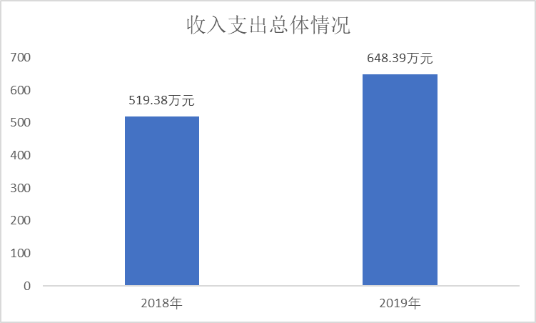

二、收入决算情况说明
2019年度收入合计648.39万元，其中：财政拨款收入648.39万元，占100%；事业收入0万元，占0%；经营收入0万元，占0%；其他收入0万元，占0%。
三、支出决算情况说明
2019年度支出合计648.39万元，其中：基本支出450.56万元，占69.5%；项目支出197.82万元，占30.5%；经营支出0万元，占0%。
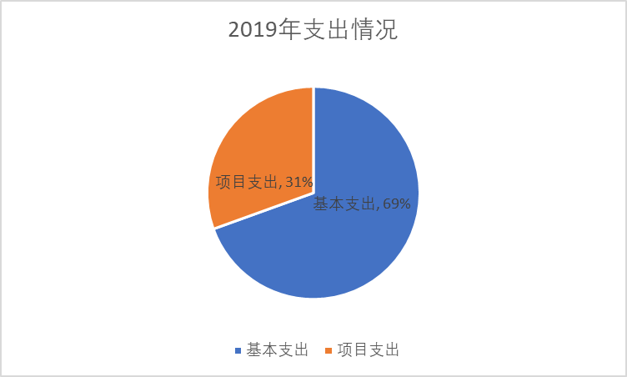

四、财政拨款收入支出决算总体情况说明
2019年度财政拨款收入648.39万元，比上年增长129.01万元，主要原因是人员工资支出和项目支出增加。
2019年度财政拨款支出648.39万元，比上年增长129.01万元，主要原因是人员工资支出和项目支出增加。
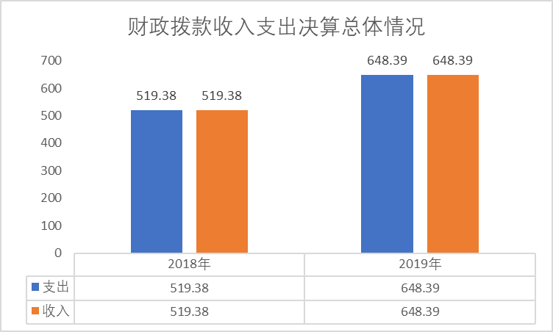

五、一般公共预算财政拨款支出决算情况说明
（一）财政拨款支出决算总体情况说明。
2019年度财政拨款支出648.39万元，占本年支出合计的100%。与上年相比，财政拨款支出增加129.01万元，增长24.8%，主要原因是人员工资支出和项目支出增加。
（二）财政拨款支出决算具体情况说明。
2019年度财政拨款支出年初预算为416.32万元，支出决算为648.39万元，完成年初预算的155.7%。按照政府功能分类科目，其中：
1.一般公共服务支出（类）党委办公厅（室）及相关机构事务（款）行政运行（项）（2013101）。年初预算为270.32万元，支出决算为406.81万元，完成年初预算的150.5%。主要原因是机构改革，人员工资支出和项目支出增加。
2.一般公共服务支出（类）党委办公厅（室）及相关机构事务（款）一般行政管理事务（项）（2013102）。年初预算为96万元，支出决算为150.33万元，完成年初预算的156.6%。主要原因机构改革，人员工资支出和项目支出增加。
3.一般公共服务支出（类）党委办公厅（室）及相关机构事务（款）机关服务（项）（2013103）。年初预算为50万元，支出决算为47.5万元，完成年初预算的95%。主要是后勤支出减少。
4.一般公共服务支出（类）党委办公厅（室）及相关机构事务（款）事业运行（项）（2013150）。年初预算为0万元，支出决算为6.4万元，决算数大于预算数的主要原因是机构改革，新增事业科室运行支出。
5.社会保障和就业支出（类）行政事业单位离退休（款）机关事业单位基本养老保险缴费支出（项）（2080505）。年初预算为0万元，支出决算为29.89万元，决算数大于预算数的主要原因是机构改革，新增事业科室基本养老保险缴费支出。
6.卫生健康支出（类）行政事业单位医疗（款）行政单位医疗（项）（2101101）。年初预算为0万元，支出决算为7.46万元，决算数大于预算数的主要原因是2019年单位支出行政单位医疗费用。
六、一般公共预算财政拨款基本支出决算情况说明
2019年度一般公共预算财政拨款基本支出450.56万元，包括：人员经费支出391.34万元和公用经费支出59.22万元。
人员经费391.34万元，主要包括基本工资103.48万元，津贴补贴109.96万元，奖金82.04万元，绩效工资1.07万元，机关事业单位基本养老保险缴费29.89万元，职工基本医疗保险缴费7.46万元，住房公积金35.73万元，抚恤金21.36万元，其他对个人和家庭的补助0.36万元。
公用经费59.22万元，主要包括办公费8.13万元，印刷费0.98万元，差旅费6.63万元，培训费1.03万元，工会经费5万元，公务用车运行维护费16.56万元，其他交通费用20.89万元，。
七、一般公共预算财政拨款“三公”经费及会议费、培训费支出决算情况说明
（一）“三公”经费财政拨款支出决算总体情况说明。
2019年度“三公”经费财政拨款支出预算为19.2万元，支出决算为16.56万元，完成预算的86.26%。决算数较预算数减少2.64万元，主要原因是公车运行费用下降。
（二）“三公”经费财政拨款支出决算具体情况说明。
2019年度“三公”经费财政拨款支出决算中，因公出国（境）费支出决算0万元，占0%；公务用车购置费支出0万元，占0%；公务用车运行维护费支出决算16.56万元，占100%；公务接待费支出决算0万元，占0%。具体情况如下：
1.因公出国（境）支出情况说明。
2019年度因公出国（境）团组0个，0人次，预算为0万元，支出决算为0万元，决算数较预算数减少（增加）0万元，主要原因是当年无因公出国（境）支出。
2.公务用车购置费用支出情况说明。
2019年度购置车辆0台，预算为0万元，支出决算为0万元，决算数较预算数减少（增加）0万元，主要原因是当年无公务用车购置费用支出。
3.公务用车运行维护费用支出情况说明。
2019年度公务用车运行维护费预算为17.1万元，支出决算为16.56万元，完成预算的96.84%，决算数较预算数减少0.54万元，公务活动减少，公车运行支出减少。
- 公务接待费支出情况说明。
2019年度公务接待0批次，0人次，预算为2.1万元，支出决算为0万元，完成预算的0%，决算数较预算数减少2.1万元，主要原因是当年无公务接待费活动。
（三）培训费支出情况说明。
2019年度培训费预算为0万元，支出决算为1.03万元，决算数较预算数增加1.03万元，主要原因是本年度机要培训减少。
（四）会议费支出情况说明。
2019年度会议费预算为0.66万元，支出决算为0万元，完成预算的0%，决算数较预算数减少0.66万元，主要原因是本年度区委全会全部在政府会议室召开。
八、政府性基金预算财政拨款收入支出情况说明
本部门无政府性基金决算收支，并已公开空表
九、国有资本经营财政拨款收入支出情况说明
本部门无国有资本经营决算拨款收支
十、预算绩效情况说明
（一）预算绩效管理工作开展情况说明。
根据预算绩效管理要求，本部门组织对2019年一般公共预算3个项目支出开展了绩效自评，其中，一级项目3个，共涉及资金146万元，占一般公共预算项目支出总额的100%；本部门没有政府性基金预算项目支出。
本部门组织对2019年度部门整体进行了绩效自评，涉及资金648.39万元。
（二）部门决算中项目绩效自评结果。
1.机要保密费项目绩效自评综述：根据年初设定的绩效目标，项目自评得分100分。项目全年预算数6万元，执行数6万元，完成预算的100%。
主要产出和效果：做好保密工作的规划、宣传、教育、检查和涉密载体管理；做好密码电报和内部传真电报的传输、办理及核心密码和普通密码的管理，举办基层单位保密业务培训1次。障区委红机保密电话的租赁管道通信畅通；区委机要日常值班、设备维护及正常运转。
发现的问题及原因：主要是设备老化维护费用增加。
下一步改进措施：适当增加相关预算。
2.业务费项目绩效自评综述：根据年初设定的绩效目标，项目自评得分95分。项目全年预算数90万元，执行数144.33万元，完成预算的160%。
主要产出和效果： 深入学习贯彻习近平新时代中国特色社会主义思想和党的十九届四中全会精神，扎实开展“不忘初心、牢记使命”主题教育、庆祝新中国成立70周年活动。保障区委全面贯彻中央和省委、市委决策部署落实，保障区委制定各项工作措施落细落地，保障区委领导履行职能，保障区委各项重大活动开展有力有序。
发现的问题及原因：主要是一些重大的公务活动支出难以预计，造成实际支出大于预算支出。
下一步改进措施：主动征求相关科室和负责同志的意见，强化预算的编制，提高预算执行的刚性。
3.机关服务费项目绩效自评综述：根据年初设定的绩效目标，项目自评得分95分。项目全年预算数50万元，执行数47.5万元，完成预算的95%。
主要产出和效果：扎实做好机关保洁、水电使用、机关绿化美化及修缮，保障区委机关正常运转，机关绿化率达标，美观整洁。
发现的问题及原因：由于机构改革，相关职能被划分到其他部门，导致预算执行未完成
下一步改进措施：按照机构职能取消该项目。
（三）部门决算中整体支出绩效自评结果。
2019年度整体自评得分95分。全年预算数416.32万元，执行数648.39万元，完成预算的155.7%。
主要产出和效果：办文办会，参谋服务、综合协调、督促检查、后勤保障等服务职能，开展督查、信息、保密、规范性文件备案等业务工作；全区保密工作的规划、宣传、教育、检查和涉密载体管理；日常文书处理，文件、文稿的起草批办和印发；会务及接待；后勤服务保障和安全保卫工作。通过项目实施保障区委红机保密电话的租赁管道通信畅通；区委机要日常值班、设备维护及正常运转；保证机关正常运转；机关绿化率达标，美观整洁。
主要工作绩效是：深入学习贯彻习近平新时代中国特色社会主义思想和党的十九届四中全会精神，扎实开展“不忘初心、牢记使命”主题教育、庆祝新中国成立70周年活动。保障区委全面贯彻中央和省委、市委决策部署落实，保障区委领导履行职能，确保机要通信安全、稳定、可靠，为区委机关部门提供一流的后勤服务，保障区委办公室高效运转，提升“三服务”水平。
发现的问题及原因：整体来看，年初预算的编制还不够精准，预算调整幅度比较大，对年度工作的谋划和把握不够，需要进一步提高预算编制的水平。
下一步改进措施：主动征求业务科室意见，加强同财政部门沟通，强化业务学习与培训，全面提升预算的科学性和执行力。

十一、其他重要事项说明
（一）机关运行经费支出情况说明。
2019年度机关运行经费预算为33.31万元，支出决算为59.22万元，完成预算的177.8%。决算数较预算数增加25.91万元，是主要原因是机构改革，内设机构增加。
（二）政府采购支出情况说明。
本部门2019年度无政府采购支出
（三）国有资产占用及购置情况说明。
截至2019年末，本部门机关及所属单位共有车辆5辆；单价50万元以上的通用设备0台（套）；单价100万元以上的专用设备0台（套）。2019年当年购置车辆0辆；购置单价50万元以上的通用设备0台（套）；购置单价100万元以上的专用设备0台（套）。

- 专业名词解释

1.基本支出：指为保障机构正常运转、完成日常工作任务而发生的各项支出。
2.项目支出：指单位为完成特定的行政工作任务或事业发展目标所发生的各项支出。
3.“三公”经费：指部门使用一般公共预算财政拨款安排的因公出国（境）费、公务用车购置及运行费和公务接待费支出。
4.财政拨款收入：指本级财政当年拨付的资金。
5.调整预算数：填列经调整后的全年预算数，包括年初预算数和预算调增调减数，即：调整预算数＝年初预算数＋预算调增数－预算调减数。

